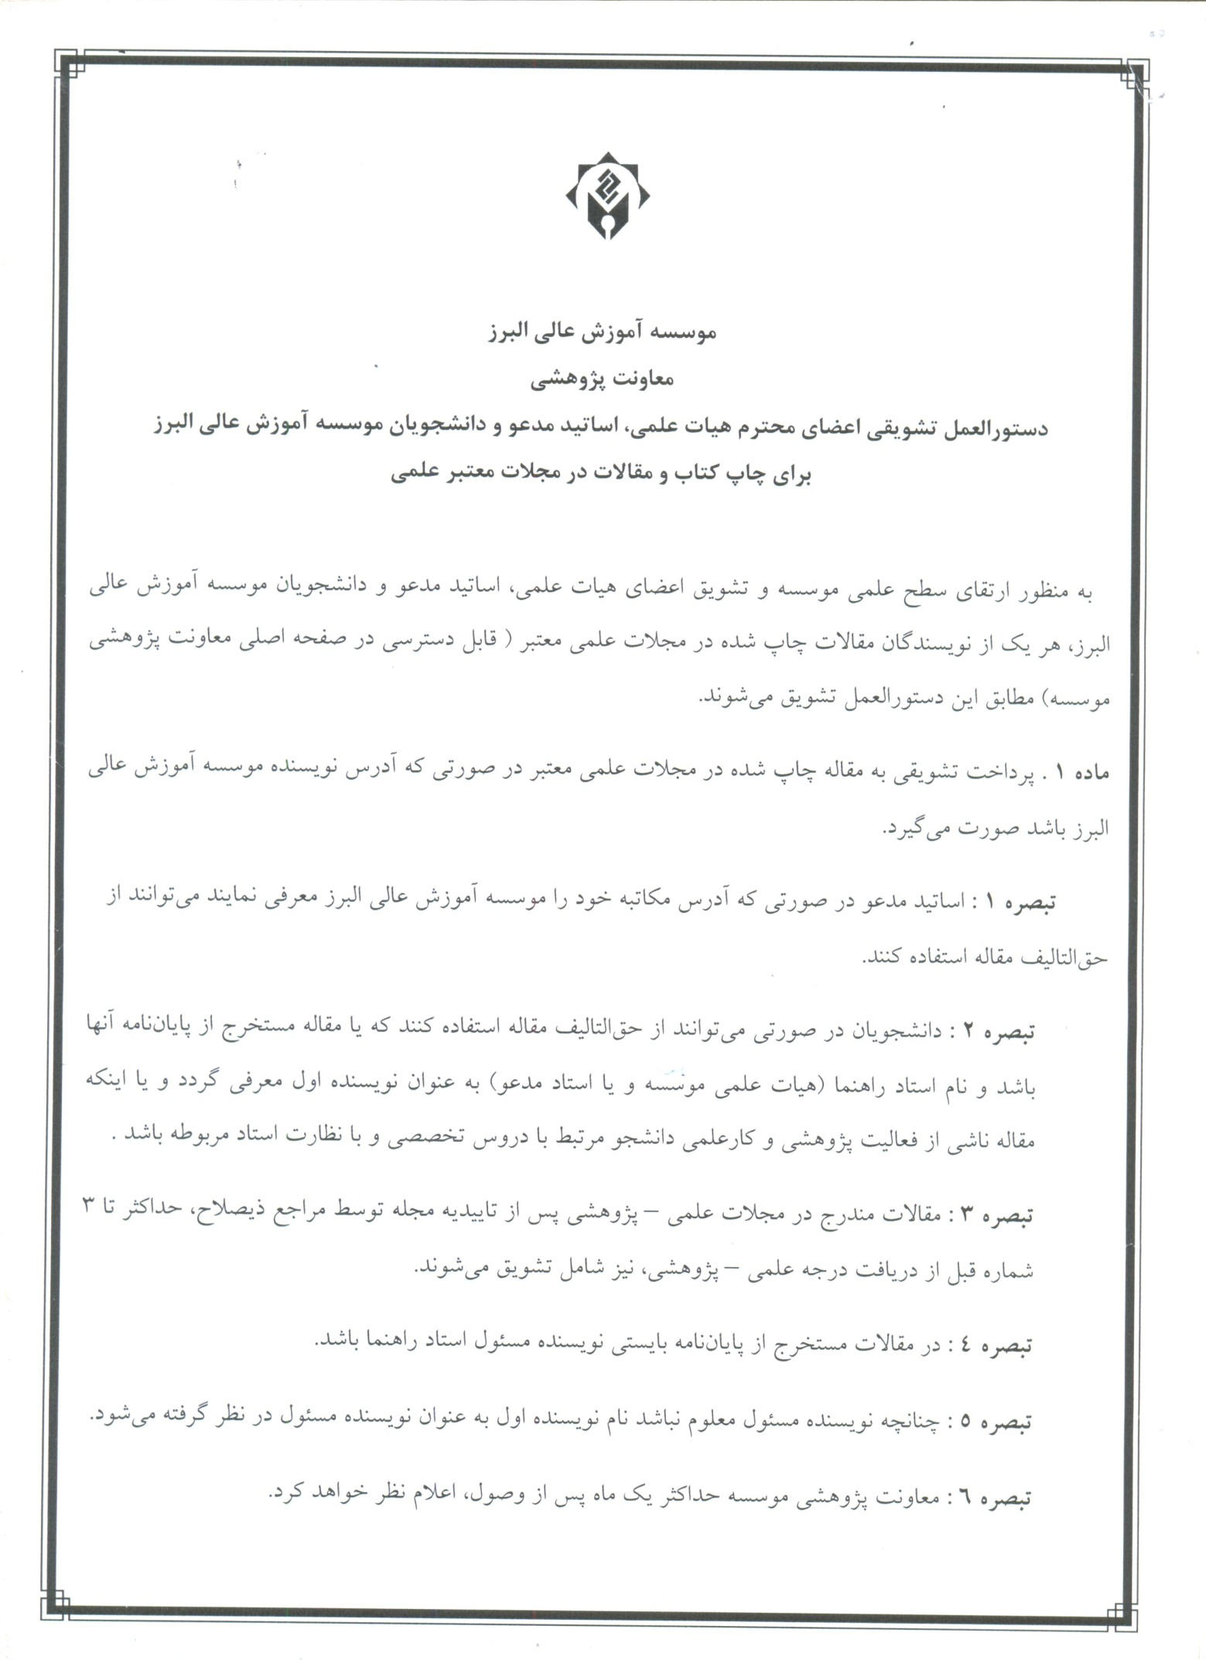
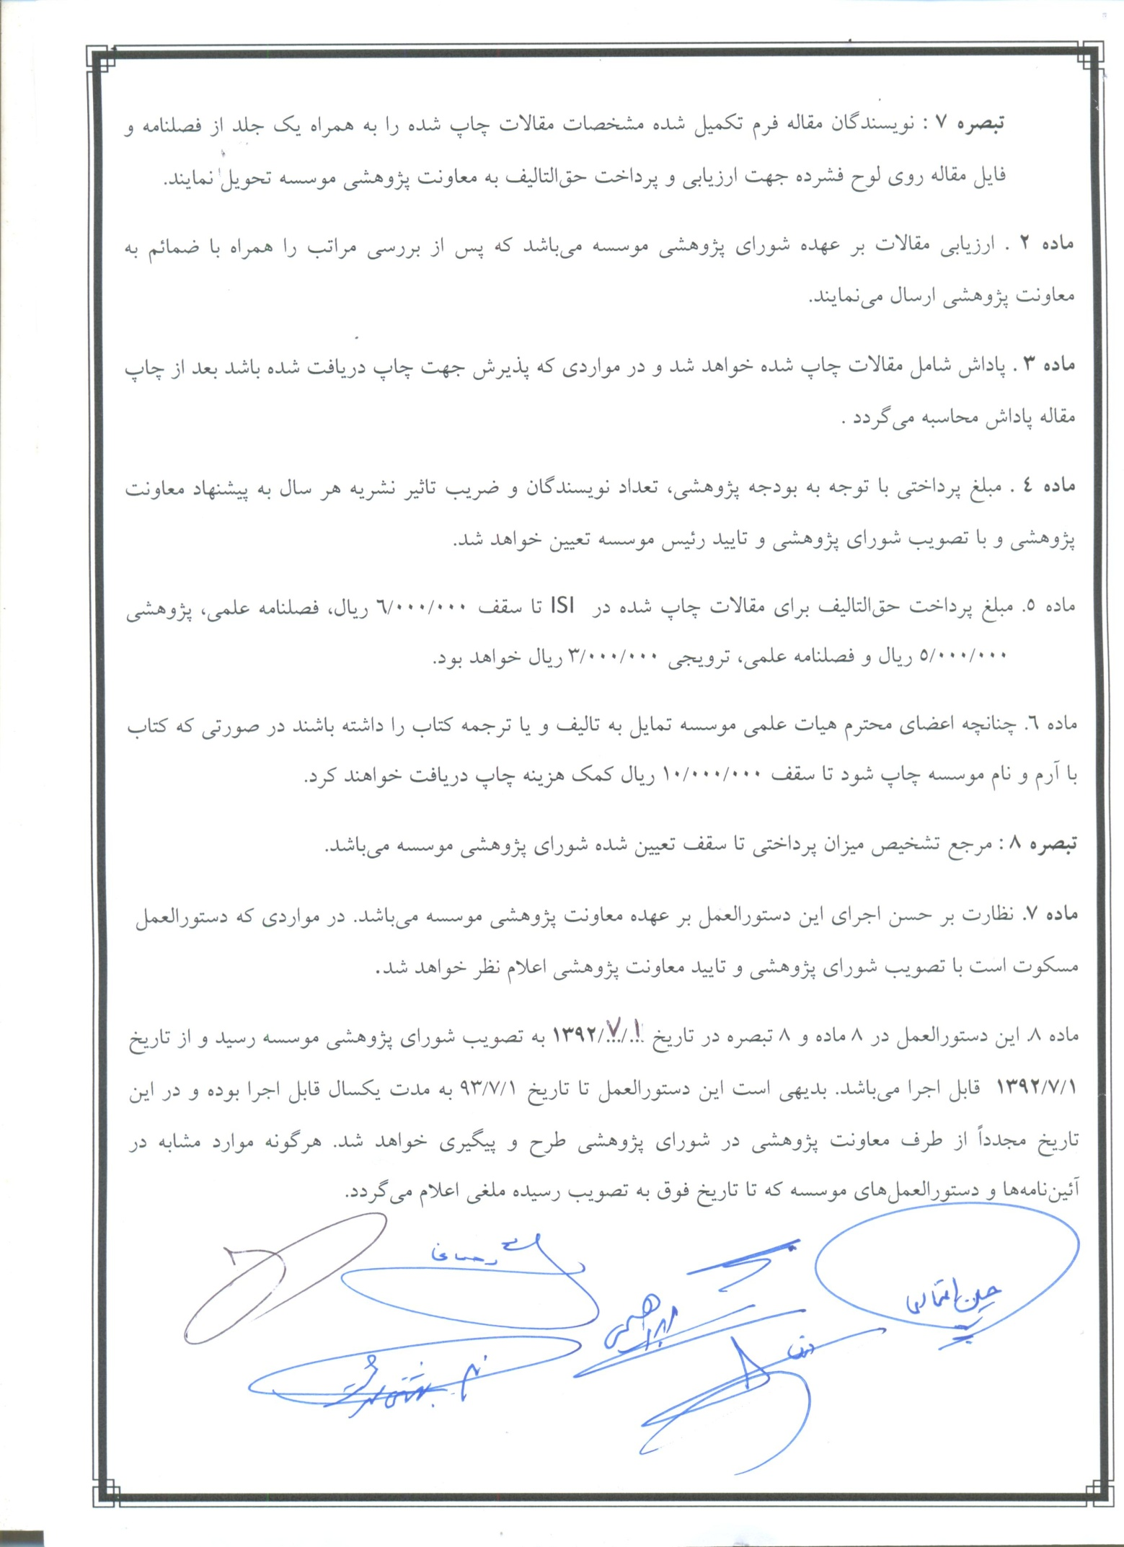

فرم مشخصات مقالات چاپ شده برای پرداخت
مشخصات تکمیل کننده
نام و نام خانوادگی کد ملی
رشته و مدرک تحصیلی سابقه خدمت
وضعیت استخدامی (رسمی / پیمانی) مرتبه علمی گروه آموزشی
مرتبه نویسندگی نویسنده مسئول: بلی / خیر
تلفن همراه
شماره حساب سیبای متقاضی

